SİİRTÜNİVERSİTESİ

2015 YILI

YAPI İŞLERİ VE TEKNİK DAİRE BAŞKANLIĞI

FAALİYET RAPORU

Tel: (0484) 212 11 10 • Faks: (0484) 212 11 10
E- posta:yapiisleri@siirt.edu.tr

İÇİNDEKİLER

I- SUNUŞ

II- GENEL BİLGİLER
A- Misyon ve Vizyon
B- Yetki, Görev ve Sorumluluklar
C- İdareye İlişkin Bilgiler
1- Fiziksel Yapı
2- Örgüt Yapısı
3- Bilgi ve Teknolojik Kaynaklar
4- İnsan Kaynakları
5- Sunulan Hizmetler
6- Yönetim ve İç Kontrol Sistemi

III- AMAÇ VE HEDEFLER
A- İdarenin Amaç ve Hedefleri
B- Temel Politikalar ve Öncelikler

IV- FAALİYETLERE İLİŞKİN BİLGİ VE DEĞERLENDİRMELER
A- Mali Bilgiler
1- Bütçe Uygulama Sonuçları
2- Temel Mali Tablolara İlişkin Açıklamalar
3- Mali Denetim Sonuçları
4- Diğer Hususlar
B- Performans Bilgileri
1- Faaliyet ve Proje Bilgileri
2- Performans Sonuçları Tablosu
3- Performans Sonuçlarının Değerlendirilmesi
4- Performans Bilgi Sisteminin Değerlendirilmesi
5- Diğer Hususlar

V- KURUMSAL KABİLİYET ve KAPASİTENİN DEĞERLENDİRİLMESİ
A- Üstünlükler
B- Zayıflıklar
C- Değerlendirme

VI- ÖNERİ VE TEDBİRLER

SUNUŞ:
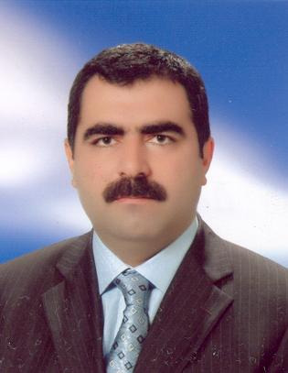

Yapı İşleri ve Teknik Daire Başkanlığı; Rektörlük Makamına bağlı Genel Sekreterlik bünyesinde kurulan ve hizmet veren bir başkanlık olup, tüm Üniversitemizin yapım ve bakım-onarım işlerini takip etmekte ve buna dayalı olarak yayınlanan her türlü Kanunlar, Kanun Hükmünde Kararnameler ile Yönetmelikler, Tüzükler, Genelgeler ve tamimler takip edilmektedir. Daire Başkanlığımız, Üniversitemizin ihtiyaçlarının yerine getirilmesi amacıyla kendisine verilen görev ve sorumlulukları her zaman; en iyi, en hızlı ve en verimli şekilde Üniversitemize bir değer katma amacıyla çalışmaktadır. Üniversitemiz ihtiyaçları, Daire Başkanlığımıza azımsanmayacak ölçüde görev ve sorumluluk yüklemektedir. Bu yoğun ve yorucu çalışma temposu içerisinde her zaman yüksek bir konsantrasyon ve görev bilinciyle çalışan ekip arkadaşlarıma teşekkür eder başarılarının devamını dilerim. Birimimizdehalen 1 Daire Başkanı, 2 Şube Müdürü, 3 Bilgisayar İşletmeni, 6 Mühendis, 7 Tekniker,3 Teknisyen1 Memur ve 1 Hizmetli ile faaliyet göstermektedir.
Bilgilerinize arz ederim.

Abdurrahman DATLI

Yapı İşleri ve Teknik Daire Başkanı

GENEL BİLGİLER:
Siirt Üniversitesi
Rektörlüğü binasında bulunan Yapı İşleri ve Teknik Daire Başkanlığı, 1 Daire Başkanı, 2 Şube Müdürü, 16 Teknik Personel,4 İdariPersonel ve 1 Hizmetli ile faaliyet göstermektedir.
A. Misyon ve Vizyon
Misyon:
    - Kurumun işleyişi ve sürdürülebilirliği için gerekli her türlü yapı, tesis, onarım, bakım, imalat, etüt, proje, keşif, ihale ve denetleme işlerinde yoğun olarak hizmet vermek, mevcut personel ve ekipman ile; sorumlu olduğumuz alanlarda sorunlara olabildiğince çabuk çözüm bulmak, topluma hizmet yoluyla katkı sağlamayı görev kabul etmiştir.
Vizyon:
    - Üniversitemizin ihtiyaçları ve vizyonu doğrultusunda, mevcut yasa ve yönetmenlikler çerçevesinde kurumun işleyişi ve gelecekte de varlığını sürdürebilmesi için, bilimsel doğrularla akla uygun, araştırmacı ve teknolojik gelişmeleri takip eden üretken, uzlaşmacı, paylaşımcı, şeffaf ve hesap verebilen, çağdaş bir yapılanma hizmeti sunmayı hedeflemektedir.
B. Yetki Görev ve Sorumluluklar
2547 sayılı Yükseköğretim Kanunun 51. maddesine göre kurulan idari teşkilatların kuruluş ve görevlerine ilişkin esasları düzenleyen “124 sayılı Yükseköğretim Üst Kuruluşları ile Yükseköğretim Kurumlarının İdari Teşkilatı Hakkında Kanun Hükmünde Kararname” ile teşkil edilen Yapı İşleri ve Teknik Daire Başkanlığı içyapısını oluşturmakta ve bu esaslar dâhilinde hizmet vermektir.
    - Bina ve tesislerin projelerini yapmak ve fizibilitelerini hazırlamak,
    - İhalesi yapılacak işlerin maliyetlerini hesaplamak, ihale işlem dosyalarını hazırlamak,
    - İhaleleri yürütmek ve sonuçlandırmak,
    - İnşaatları kontrol etmek ve bitenleri teslim almak, bakım ve onarım işlerini yürütmek,
    - Kampus’un ve diğer İl ve İlçelerdeki okullarımızın su, kanalizasyon, elektrik,haberleşme ihtiyacının kesintisiz olarak sağlanmasına yönelik çalışmaları yürütmek,
    - Kalorifer, kazan dairesi, soğuk oda, elektrik, jeneratör, havalandırma sistemleri gibitesislerin işletilmesini sağlamak, bakım ve onarımını yapmak ya da yaptırmak,

Üniversitemizin yatırım programını ve bu programa yönelik yatırım bütçesini hazırlamak,
    - Üniversitemiz arazi kamulaştırma işlemlerini yapmak,
    - Kampus ve diğer birimlerin peyzaj çalışmalarını yapmak,
    - Üniversitemiz katma bütçe ve bütçe dışı kaynaklardan yapılan ve yapılacak yatırımlarınen rasyonel, en ekonomik ve en güvenli bir şekilde projelerin gerçekleşmesini sağlamak,
    - Bitmiş binaların bakım ve onarım işlerini yürütmek, Üniversitemizin telefon santralinin ve telefon tesisatlarının bakım, onarım ve işletmesini yapmak, Üniversitemizin jeneratör işlerinin bakım, onarım ve işletmesini yapmak.

C. İdareye İlişkin Bilgiler

1- Fiziksel Yapı
Üniversitemiz Yapı İşleri ve Teknik Daire Başkanlığı, Şehir Kampusunda 1 oda; Kezer Kampus alanında bulunan Rektörlük Binası A Blokta11 oda olmak üzere toplamda 12 odada hizmet vermektedir.Toplam kullanım alanı 329,20metrekaredir.

 | Tablo 1.1. Çalışma Ofisleri (Sayılarına Göre)
 | Açıklamalar |  |  |  |  |  |  |  |  |  | Ofis (Adet) |  |  |  |  | Ofis Alanları (m²)
 | Başkanlık Ofisi |  |  |  |  |  |  |  |  |  | 1 |  |  |  |  | 33,13 m²
 | Etüt Proje ve İhale Şube Müdürlüğü Ofisi |  |  |  |  |  |  |  |  |  | 1 |  |  |  |  | 22,45 m²
 | Bakım ve Onarım Şube Müdürlüğü Ofisi |  |  |  |  |  |  |  |  |  | 1 |  |  |  |  | 23,71 m²
 | İdari Personel Ofisi |  |  |  |  |  |  |  |  |  | 2 |  |  |  |  | 39,96 m²
 | Teknik Personel Ofisi |  |  |  |  |  |  |  |  |  | 6 |  |  |  |  | 187,95 m²
 | Merkez Kampus |  |  |  |  |  |  |  |  |  | 1 |  |  |  |  | 22,00
 | TOPLAM |  |  |  |  |  |  |  |  |  | 11 |  |  |  |  | 307,20 m²
 | Tablo 1.2. Taşınmaz Alanların Dağılımı
 | Yerleşke Adı |  |  |  |  | Mülkiyet Durumuna Göre Taşınmaz Alanı (m²) |  |  |  |  |  |  |  |  |  |  |  | TOPLAM (m²)
 |  |  |  |  |  | Üniversite |  |  | Maliye Hazine |  |  |  |  | Diğer
 | Şehir Kampusu |  |  |  |  | - |  |  | 25.512,22 |  |  |  |  | - |  |  |  | 25.512,22
 | Sağlık M.Y.O. |  |  |  |  | - |  |  | 9.040,00 |  |  |  |  | - |  |  |  | 9.040,00
 | Eruh M.Y.O. |  |  |  |  | - |  |  | 45.903,53 |  |  |  |  | - |  |  |  | 45.903,53
 | Kurtalan M.Y.O. |  |  |  |  | - |  |  | 4.816,00 |  |  |  |  | - |  |  |  | 4.816,00
 | Yeni Kampus Alanı (KEZER) |  |  |  |  | 657.919,11 |  |  | 1.568.221,72 |  |  |  |  | - |  |  |  | 2.226.140,83
 | TOPLAM |  |  |  |  | 657.919,11 |  |  | 1.653.493,47 |  |  |  |  | - |  |  |  | 2.311.412,58 m²
Tablo I.3. Yıllar İtibariyle Öğrenci Başına Düşen Taşınmaz Alanlar
 | 2011 | 2012 | 2013 | 2014 | 2015
Taşınmaz Alanların m² si | 2.311.412,58 m² | 2.311.412,58 m² | 2.311.412,58 m² | 2.311.412,58 m² | 2.311.412,58 m² 2.311.
Öğrenci Sayısı | 4.589 Kişi | 5.145 kişi | 6.023 Kişi | 8.117 Kişi | 9300
Öğrenci Başına Düşen Taşınmaz Alanların m²'si (Taşınmaz Alanların m²'si/Öğrenci Sayısı) | 503,68 m² | 449,25 m² | 383.76 m² | 284,76 m² | 248,53

 | Tablo 1.4. Mevcut Fiziki Kapalı Alanların Hizmet Alanlarına Göre Dağılımı (m²)
 | Birim Adı |  | Eğitim Öğretim ve Araştırma |  |  |  | Sağlık | Barınma  (Lojman) |  |  |  | Beslenme | Kültür |  | Spor |  | İdari ve Diğer |  | TOPLAM (m²)
 | Merkez Kampus |  | 1.992 |  |  |  | 97 | 4.650 |  |  |  | 1.575 | 1.309 |  | - |  | 6.844 |  | 16.467
 | Sağlık M.Y.O. |  | 746 |  |  |  | 24 | - |  |  |  | 108 | - |  | 422 |  | 1.780 |  | 3.080
 | Eruh M.Y.O |  | 409 |  |  |  | - | 1.023 |  |  |  | 383 | - |  | - |  | 1.083 |  | 2.898
 | Kurtalan M.Y.O. |  | 380 |  |  |  | - | - |  |  |  | - | - |  | - |  | 538 |  | 918
 | KezerKampusu |  | 32.218 |  |  |  | 1.000 | 22.285 |  |  |  | 12.250 | 6.500 |  | 3.368 |  | 26.047 |  | 103.668
 | TOPLAM |  | 35.745 |  |  |  | 1.121 | 27.958 |  |  |  | 14.316 | 7.809 |  | 3.790 |  | 36.292 |  | 127.031

 | Tablo 1.5. Kapalı Alanların Dağılımı
 | Yerleşke Adı |  | Kapalı Alan Miktarı (m²) |  |  |  |  |  |  | TOPLAM (m²)
 |  |  | Üniversite |  | Maliye Hazine |  |  | Diğer
 | Şehir Kampusu |  | - |  | 16.467 |  |  | - |  | 16.467
 | Sağlık M.Y.O. |  | - |  | 3.080 |  |  | - |  | 3.080
 | Eruh M.Y.O. |  | - |  | 2.898 |  |  | - |  | 2.898
 | Kurtalan M.Y.O. |  | - |  | 918 |  |  | - |  | 918
 | Kezer Kampusu |  | 30.874 |  | 72.794 |  |  |  |  | 103.668
 | TOPLAM |  | 30.874 |  | 96.157 |  |  | - |  | 127.031 m²
Tablo 1.6. Yıllar İtibariyleÖğrenci Başına Düşen Kapalı Alanlar
 |  |  |  | 2011 |  | 2012 | 2013 |  | 2014 |  | 2015
Kapalı Alanların m² si |  |  |  | 21.435 m² |  | 43.466 m² | 64.574 m² |  | 127.031m² |  | 126.581 m²
Öğrenci Sayısı (Toplam Öğrenci) |  |  |  | 4.589 Kişi |  | 5.145 Kişi | 6.023 Kişi |  | 8.117 Kişi |  | 9.300 Kişi
Öğrenci Başına Düşen Kapalı Alanların m² si (Kapalı Alan m²'si/ Öğrenci Sayısı) |  |  |  | 4,67 m² |  | 8,44 m² | 10,72 m² |  | 15,64 m² |  | 13,61 m²

  - 2014 yılı faaliyet raporunda 450 m² olarak belirtilen Merkez Kampus 4 Daireli Lojman binası 2015 yılında yıkımı yapıldığından dolayı 2015 yılı faaliyet raporunda yer almamıştır.
Tablo 1.7. Eğitim Alanları Derslikler
Eğitim Alanı |  | Anfi (Adet) | Sınıf(Adet) | Bilgisayar Laboratuarı  (Adet) | Diğer Lab  (Adet) | TOPLAM (Adet)
0–50 Kişilik |  | -- | 124 | 10 | 55 | 189
51–75 Kişilik
76–100 Kişilik
101–150 Kişilik
151–250 Kişilik
251–Üzeri Kişilik
TOPLAM |  |  | 124 | 10 | 55 | 189

Tablo 1.8. Kapalı Mekanların Hizmet Alanlarına Göre Dağılımı (Adet)
Konferans Salonu |  | Büro |  | Derslik (Anfi+Sınıf) |  |  | Laboratuar  (Bilgisayar+Diğer)
4 Adet |  | 269 Adet |  | 124 Adet |  |  | 65 Adet
Tablo 1.9. Yıllara GöreDerslik Başına Düşen Öğrenci Sayıları (I.Öğretim)
 |  | 2011 Yılı | 2012 Yılı |  | 2013 Yılı | 2014 Yılı |  | 2015 Yılı
Derslik Sayısı (Anfi+Sınıf) |  | 75 | 87 |  | 98 | 101 |  | 124
Öğrenci Sayısı( I. Öğretim) |  | 3.539 | 3.951 |  | 4.646 | 7.726 |  | 6985
Derslik Başına Düşen Öğrenci Sayısı (Derslik Sayısı/Öğrenci Sayısı) |  | 47,18 | 45,41 |  | 47,40 | 76,49 |  | 56,33

Tablo 1.10. Yıllara Göre Derslik Başına Düşen Öğrenci Sayıları (II. Öğretim)
 | 2011 Yılı | 2012 Yılı | 2013 Yılı | 2014 Yılı | 2015 Yılı
Derslik Sayısı (Anfi+Sınıf) | 75 | 87 | 98 | 101 | 124
Öğrenci Sayısı (II. Öğretim) | 1.050 | 1.194 | 1.377 | 391 | 2315
Derslik Başına Düşen Öğrenci Sayısı (Derslik Sayısı/Öğrenci Sayısı) | 14,00 | 13,72 | 14,05 | 3,87 | 18,66

Tablo 1.11 2015 Yılı Kapalı Alana Düşen Üniversitemiz Çalışanlarının Sayısı

Akademisyen
Memur
Geçici İşçi
Toplam Personel

2- Örgüt Yapısı

Üniversitemizin sekiz daire başkanlığından biri olan Yapı İşleri ve Teknik Daire Başkanlığımız idarenin yapım işleri, yapılacak olan işlerin ihale işlemlerini, yatırım bütçesi ile bakım onarım faaliyetlerini yürütmek üzere aşağıda gösterilen alt birimlerden oluşmaktadır.

3- Bilgi ve Teknolojik Kaynaklar
Ülkemizde bilgi ve iletişim teknolojilerinin yaygın kullanımı bilgi toplumuna dönüşüm sürecini hızla artırmaktadır. Üniversitemiz bilişim sistemleri açısından, güçlü bir internet altyapısına ve teknolojik donanıma sahip olmayı hedeflemektedir. Üniversitemizin internet sitesinde Yapı İşleri ve Teknik Daire Başkanlığımıza ait web sayfası bulunmaktadır. Burada, Başkanlığımızca yürütülen faaliyetler hakkında bilgi vermenin yanında, güncel mevzuatın takip edilmesi, çeşitli konularda duyurular yapılması sağlanmaktadır. Bilgi kaynaklarımız;
- 657 Sayılı Devlet Memurları Kanunu
- 4734 Sayılı Kamu İhale Kanunu
- 4735 Sayılı Kamu İhale Sözleşme Kanunu
- 5018 Sayılı Kamu Mali Yönetimi ve Kontrol Kanunu
- 6245 Sayılı Harcırah Kanunu
- 5434 Sayılı Emekli Sandığı Kanunu
- 5510 sayılı Sosyal Güvenlik Kanunu
- 6085 sayılı Sayıştay Kanunu
- Vergi Kanunları
- Diğer Tüm Kanunlar

3.1. Yazılımlar

Hakediş ve yaklaşık maliyet hazırlama programı

Maliye Bakanlığı Muhasebat Genel Müdürlüğü tarafından geliştirilen Kamu Bilişim Sistemi.

Maliye Bakanlığı Bütçe ve Mali Kontrol Genel Müdürlüğünce Başkanlığımıza ödeneğin ayrılmasından harcanmasına kadar süreçte e-bütçe sistemi kullanılmaktadır.
bütçesinin ödenek teklif aĢamasından harcama aĢamasına kadar yürütülen ebütçe
sistemi kullanılmaktadır.

Tüm çalışanların işe giriş, işten ayrılış, emeklilik ve sağlık işlemlerini düzenleyen sistem

Tüm kamu kurum ve kuruluşlarının kullandığı harcama yönetim sistemi.

3.2. Diğer Bilgi ve Teknolojik Kaynaklar

Cinsi | İdari Amaçlı  (Adet) | Eğitim Amaçlı  (Adet) | Araştırma Amaçlı  (Adet)
Masaüstü Bilgisayar | 24 | --- | ---
Dizüstü Bilgisayar | 2 | --- | ---
Çalışma Masası | 22 | --- | ---
Evrak Dolabı | 21 | --- | ---
Plotter | 1 | --- | ---
Fotokopi Makinesi | 1 | --- | ---
Telefon Makinesi | 17 | --- | ---
Faks | 1 | --- | ---
Tarayıcılar | 2 | --- | ---
4- İnsan Kaynakları
4.1. İdari Personelin Kadro Pozisyonuna Göre Dağılımı
Kadro Pozisyonuna Göre
Bağlı Bulunduğu Kadro | Adedi
Daire Başkanı | 1
Şube Müdürü | 2
Mühendis | 6
Tekniker | 7
Teknisyen | 3
Bilgisayar İşletmeni | 3
Memur | 1
Hizmetli | 1
TOPLAM | 24

Görevlendirme İle Gelenler ve Unvanları :
Adı Soyadı | Birimi | Unvanı
Musa BUTUR | Sosyal Bilimleri Enstitüsü | Şube Müdürü
Ebru KAYA | Fen Edebiyat Fakültesi | Bilgisayar İşletmeni
Metin MAÇ | Mim. Müh. Fakültesi | Elektrik Teknisyeni
Mesut NAS | Sos. Bilim. MYO | Memur

Görevlendirme ile Gidenler ve Unvanları:
Adı Soyadı | Birimi | Unvanı
Erkan ARTA | Kurtalan Meslek Yüksekokulu | Makine Teknisyeni
Abdurrahman Yıldız | Yeşil Alan Müdürlüğü | Ziraat Mühendisi
Ayhan TALAY | Bilgi İşlem Daire Başkanlığı | Bilgisayar Mühendisi
Felek AKGÜL | Mim. Müh. Fakültesi | Şef
Tuncer KAÇHAN | Personel Daire Başkanlığı | Makine Teknikeri

4.2İdari Personelin Eğitim Durumu
 | İlköğretim | Lİse | Önlisans | Lisans | Y.L. Doktora
Kişi Sayısı | 1 | 2 | 5 | 16
Yüzde | 4,17 | 8,34 | 20,83 | 66,67

4.3. İdari Personelin Hizmet Süresine Göre Dağılımı

İdari ve Teknik Personelin Hizmet Süresi
 | 0 – 3 Yıl | 4 – 6 Yıl | 7 – 10 Yıl | 11 – 15 Yıl | 16 – 20 Yıl | 21 - Üzeri
Kişi Sayısı | 5 | 10 | 2 | 1 | 4 | 2
Yüzde | 20,83 | 41,66 | 8,33 | 4,16 | 16,66 | 08,33

4.4. İdari Personelin Yaş İtibari İle Dağılımı
 | 23 ve altı | 23-30 | 31-35 | 36-40 | 41 ve üstü
Kişi Sayısı | -- | 8 | 9 | 2 | 5
Yüzde |  | 33,33 | 37,50 | 8,34 | 20,83

5- Sunulan Hizmetler

a. Üniversite bina ve tesislerinin projelendirme çalışmalarını koordine etmek ve uygulamak

b. İhale dosyalarını hazırlamak, yapı ve onarımla ilgili ihaleleri yürütmek.

c. İhale edilen işlerin, teknik kontrollüğünü yaparak hak edişlerini düzenlemek, biten işlerin kabul işlemlerini yürütmek.

ç. Bitmiş binaların bakım ve onarım işlerini yürütmek.

d. Üniversite çevre düzenleme çalışmalarını projelendirerek kampus yerleşim planına göre uygulamalar yapmak.

e. Üniversite kamulaştırma çalışmalarını yürütmek.

f. Üniversitenin telefon santralinin ve telefon tesisatlarının bakım, onarım ve işletmesini yapmak.

g. Üniversitenin elektrik ve jeneratör işlerinin bakım, onarım ve işletmesini yapmak.

ğ. Üniversitemizin yatırım programını ve bu programa yönelik eğitim, sağlık, spor sektörlerindeki inşaat yatırım bütçesini hazırlamak.

h. Üniversitemizin çeşitli yerleşkelerinin projelerinin gerektiğinde hizmete sunulmasını sağlamak.

6- Yönetim ve İç Kontrol Sistemi

Harcama Yetkilisi olarak; Daire Başkanlığımız yönetiminde 2 adet Gerçekleştirme Görevlisi ile 5018 Sayılı Kamu MaliYönetim Kontrol Kanunu, 5018 Sayılı Kanun İkincilMevzuatı Performans esaslı Bütçeleme Rehberi ve Maliye Bakanlığının belirlediği İç Kontrol ve Ön Mali Kontrole İlişkin Usul ve esaslar çerçevesinde yürütülmektedir.

Ayrıca 4734 sayılı Kamu İhale Kanunu ile İhalesi yapılan gerek yıllara sariişler gerekse mali yılı içinde ödenek tahsis edilen büyük onarım projelerinin kontrollük işleri görevlendirilen teknik elemanlar tarafından yapılmaktadır.

- AMAÇ VE HEDEFLER
- İdarenin Amaç ve Hedefleri

Stratejik Amaçlar | Stratejik Hedefler
Stratejik Amaç-1 Yatırım programında yer alan ve devam eden inşaatların tamamlanması, gerekli alt yapı çalışmalarının tamamlanarak hizmet verir hale getirilmesi. | Hedef-1 Yatırımprogramlarına uyarak,devam eden ve planlanan tüm işleri tam ve eksiksiz uygulamak.
Stratejik Amaç-2 Üniversitemiz hizmet ve eğitim binalarının gerekli bakım, onarım ve tadilatlarını yaparak, üniversitemiz eğitim faaliyetlerini sürekliliğini sağlamak. | Hedef-2Periyodik bakımların yapılarak arıza ve onarım işlerini asgariye indirmek.
Stratejik Amaç-3 Verimli çalışma için iş gücünün arttırılması. | Hedef-3Üniversitemizin tüm yapım, bakım,onarım, ikmal işlemlerinin yapılması için gerekli personel giderlerinin karşılanması

B.Temel Politikalar ve Öncelikler

Plan, program ve bütçeye bağlı çalışarak kaynakları etkin kullanmak ve hedefleri tutturmak, mühendislik ilkelerine ve eğitime önem vermek, kurum kültürüne sahip çıkmak, personelin çalışma koşullarını iyileştirmek.

IV- FAALİYETLERE İLİŞKİN BİLGİ VE DEĞERLENDİRMELER
- Mali Bilgiler

1- Bütçe Uygulama Sonuçları

1.1.Bütçe Giderleri

EKONOMİK KOD |  | 2015  BÜTÇE  BAŞLANGIÇ ÖDENEĞİ | 2015GERÇEKLEŞME TOPLAMI | GERÇEK. ORANI
 |  | TL | TL | %
01.1 | Personel Giderleri | 1.000.750,00 | 996.659,40 | 99,7
02.1 | Sosyal Güvenlik Kurumlarına Devlet Primi Giderleri | 138.296,00 | 137.988,86 | 99,8
03.2 | Tüketime Yönelik Mal Ve Malzeme Alımları | 18.849,00 | 15.962,18 | 84,7
03.3 | Yolluklar | 9.204,00 | 4.174,48 | 45,3
03.5 | Hizmet Alımları | 64.829,00 | 58.111,83 | 89,6
03.7 | Menkul Mal, Gayrimaddi Hak Alım, Bakım Ve Onarım Giderleri | 66.627,00 | 45.860,94 | 68,8
03.8 | Gayrimenkul Mal Bakım Ve Onarım Giderleri | 47.043,00 | 21.352,10 | 45,3
06.5 | Gayrimenkul Sermaye Üretim Giderleri | 30.472.000,00 | 29.075.605,44 | 95,4
06.7 | Gayrimenkul Büyük Onarım Giderleri | 650.000,00 | 596.200,89 | 91,7
BÜTÇE GİDERLERİ TOPLAMI |  | 32.467.598,00 | 30.951.716,12 | 95,3

2- Temel Mali Tablolara İlişkin Açıklamalar
Tablo III.Ekonomik Sınıflandırma Bazında Yapılan Harcamalar
Ekonomik Kod |  |  |  | Ekonomik Sınıflandırmanın Adı | 2015 Yılı Harcama Tutarı
I | II | III | IV
01 | 1 | 1 | 01 | Personel Giderleri | 400.562,81
01 | 1 | 2 | 01 | Personel Giderleri | 554.358,25
01 | 1 | 3 | 01 | Personel Giderleri | 2.580,00
01 | 1 | 4 | 01 | Personel Giderleri | 39.158,34
02 | 1 | 6 | 01 | SGK Devlet Primi Giderleri | 83.824,20
02 | 1 | 6 | 02 | SGK Devlet Primi Giderleri | 54.164,66
03 | 2 | 1 | 01 | Kırtasiye Alımları | 4.578,40
03 | 2 | 1 | 04 | Diğer Yayın Alımları | 621,00
03 | 2 | 1 | 90 | Diğer Kırtasiye ve Büro Malzemesi Alımları | 330,40
03 | 2 | 2 | 02 | Temizlik Malzemesi Alımları | 2.372,98
03 | 2 | 9 | 90 | Diğer Tüketim Mal ve Malzeme Alımları | 8.059,40
03 | 3 | 1 | 01 | Yurtiçi Geçici Görev Yollukları | 1.142,98
03 | 3 | 2 | 01 | Yurtiçi Sürekli Görev Yollukları | 2.272,00
03 | 3 | 3 | 01 | Yurt Dışı Geçici Görev Yollukları | 759,50
03 | 5 | 1 | 01 | Etüt Proje Expertiz Giderleri | 4.248,00
03 | 5 | 1 | 03 | Bilgisayar Hizmeti Alımları | 5.900,00
03 | 5 | 2 | 02 | Telefon Abonelik ve Kullanım Ücretleri | 347,00
03 | 5 | 2 | 05 | Uydu Haberleşme Giderleri | 750,00
03 | 5 | 4 | 01 | İlan Giderleri | 33.345,81
03 | 5 | 9 | 90 | Diğer Hizmet Alımları | 13.521,02
03 | 7 | 1 | 01 | Büro ve İşyeri Mal ve Malzeme Alımları | 1.773,54
03 | 7 | 1 | 03 | Avadanlık ve Yedek Parça Alımları | 9.086,00
03 | 7 | 3 | 02 | Makine Teçhizat Bakım ve Onarım Giderleri | 34.824,40
03 | 7 | 3 | 90 | Diğer Bakım ve Onarım Giderleri | 177,00
03 | 8 | 1 | 90 | Diğer Hizmet Binası Bakım ve Onarım Giderleri | 590,00
03 | 8 | 9 | 01 | Diğer Taşınmaz Yapım, Bakım ve Onarım Giderleri | 20.762,10
06 | 5 | 1 | 90 | Müşavir Firma ve Kişilere Ödemeler (Diğer Giderler) | 1.332.873,78
06 | 5 | 4 | 90 | Müşavir Firma ve Kişilere Ödemeler  ( Diğer Enerji Alımları ) | 1.541.876,91
06 | 5 | 7 | 01 | Müteahhitlik Giderleri (Hizmet Binası) | 22.921.426,15
06 | 5 | 7 | 02 | Müteahhitlik Giderleri (Hizmet Tesisleri) | 1.561.523,79
06 | 5 | 7 | 03 | Müteahhitlik Giderleri (Lojmanlar) | 1.523.204,82
06 | 5 | 7 | 90 | Müteahhitlik Giderleri (Diğerleri) | 194.699,99
06 | 7 | 1 | 01 | Müşavir Firma ve Kişilere Ödemeler (Proje Giderleri) | 16.520,00
06 | 7 | 1 | 90 | Müşavir Firma ve Kişilere Ödemeler (Diğer Giderler) | 184.513,06
06 | 7 | 2 | 01 | Müşavir Firma ve Kişilere Ödemeler  ( İnşaat Malzemesi Giderleri ) | 13.298,60
06 | 7 | 2 | 02 | Müşavir Firma ve Kişilere Ödemeler  ( Elektrik Tesisatı Giderleri ) | 15.274,60
06 | 7 | 2 | 03 | Müşavir Firma ve Kişilere Ödemeler  ( Sıhhi Tesisatı Giderleri ) | 32.858,95
06 | 7 | 7 | 01 | Müteahhitlik Giderleri  ( Hizmet Binası ) | 109.102,62
06 | 7 | 7 | 02 | Müşavir Firma ve Kişilere Ödemeler  ( Hizmet Tesisleri ) | 7.080,00
06 | 7 | 9 | 01 | Müşavir Firma ve Kişilere Ödemeler  ( Diğer Giderler) | 217.553,06

- Performans Bilgileri

- Faaliyet ve Proje Bilgileri

Sektör | 2015 Yılı Program Ödeneği | 2015 Yılı Revize Ödenek | Bloke | Nakdi Gerçekleşme | Gerçekleşme Oranı(%)
 |  |  |  |  | Program Ödeneğe Göre | Revize Ödeneğe Göre
Sağlık | - | - | - | - | - | -
Eğitim | 21.600.000,00 | 37.412.000,00 | - | 32.121.734.98 | % 148,71 | % 85,86
DKHS | - | - | - | - | - | -
Spor | 1.000.000,00 | - | - | 997.177.67 | % 99,71 | %99,71
Araştırma | 0 | 0 | - | 0 | % 0 | % 0
TOPLAM | 22.600.000,00 | 37.412.000,00 | - | 33.118.912,65 | % 146,54 | % 88,52

Tablo II Yıllar İtibariyle Yapılan Açık İhaleler ve Sözleşme Bedelleri
 | 2011 | 2012 | 2013 | 2014 | 2015
Merkezi Araştırma Laboratuarı Yapım İşi | - | 1.684.000,00 | - | - | -
Sosyal Tesis İnşaatı Yapım İşi | - | 2.009.000,00 | - | - | -
Fen Edebiyat Fakültesi İnşaatı Yapım İşi | 10.745.000,00 | - | - | - | -
Kapalı Spor Salonu Yapım İşi | - | 1.820.000,00 | - | - | -
Siirt Üniversitesi Ana Kampus Giriş Düzenleme yapım İşi | - | 385.000,00 | - | - | -
Kezer Yerleşkesi Kampus Yolları Asfalt Kaldırım Hendek ve İstinat Duvarları | - | - | 2.640.000,00 | - | -
Merkezi Kafeterya Binası, Rektörlük Binası ve Çevre Düzenleme Çalışmaları Yapım İşi | - | - | 18.540.000,00 | - | -
Kezer Yerleşkesi Lojman İnşaatı ve Rektörlük Konutu Yapım İşi | - | - | 10.740.000,00 | - | -
1000 seyirci Kapasiteli Sentetik Yüzeyli Atletizm Pistli Futbol Sahası Yapım İşi | - | - | 2.380.000,00 | - | -
Eğitim Fakültesi Binası İnşaatı ve Çevre Düzenlemeleri Yapımı İşi | - | - | 8.950.000,00 | - | -
Sağlık Merkezi İnşaatı ve Çevre Düzenleme İşleri Yapım İşi | - | - | - | 1.850.000,00 | -
Merkezi Kütüphane Binası ve Çevre Düzenleme Çalışmaları Yapım İşi | - | - | - | 5.800.000,00 | -
Kapalı Halı Saha, Soyunma Odası ve Açık Spor Tesisleri | - | - | - | 1.180.000,00
37 Daireli Lojman Binasına (3 Blok) Doğalgaz Tesisatı Çekilmesi ve Kombi Takılması İşleri | - | - | - | 89.000,00 | -
Rektörlük Binası ve Siirt MYO Kalorifer Kazanları Doğalgaz Dönüşüm İşleri | - | - | - | 205.000,00 | -
Siirt Üniversitesi Veteriner Fakültesi Araştırma ve Uygulama Çiftlik İnşaatı Ahır Yapım İşi |  |  |  |  | 495.000,00
Siirt Üniversitesi Kezer Yerleşkesi Isı Merkezleri, Kazan Daireleri ve Lojman Binaları Doğalgaz Dönüşüm İşi |  |  |  |  | 576.000,00
Siirt Üniversitesi Eruh Meslek Yüksekokulu Kalorifer Kazanı Yenileme İşleri |  |  |  |  | 40.000,00
Siirt Üniversitesi Kezer Yerleşkesi İhata Duvarı, Korkuluk İşleri, Trafo, Aydınlatma, Fiberoptik ve Kanalizasyon Hattı Yapılması İşi |  |  |  |  | 549.000,00
Siirt Üniversitesi Kezer Yerleşkesi Lojman Güvenlik Kulübesi Yapım İşi |  |  |  |  | 43.500,00
Siirt Üniversitesi Kezer Yerleşkesi Rektör Konutu Çevre Düzenleme ve Peyzaj İşleri |  |  |  |  | 150.000,00
Siirt Üniversitesi Kezer Yerleşkesi Halı Saha Soyunma Odası ve Açık Spor Tesisleri İkmal İnşaatı Yapım İşi |  |  |  |  | 129.000,00
Siirt Üniversitesi İlahiyat Fakültesi ve Çevre Düzenleme Çalışmaları Yapım İşi |  |  |  |  | 17.321.000,00
Siirt Üniversitesi Veteriner Fakültesi Bakım Onarım İşi |  |  |  |  | 52.900,00
TOPLAM | 10.745.000,00 | 5.898.000,00 | 43.250.000,00 | 9.124.000,00 | 19.356.400,00

TAMAMLANAN PROJELERİMİZ

DERSLİK VE MERKEZİ BİRİMLER

Mühendislik ve Mimarlık Fakültesi Yapım İşi:
Fakültemiz 3 blok ve 1 adet ısı merkezinden oluşmakta olup 21.000 m² kapalı alana sahiptir. Bünyesinde 22 adet derslik, 38 adet laboratuar, 1 adet konferans salonu ve 46 adet öğretim elemanı odası ve ofis bulundurmaktadır. Fakültemiz 16.373.646,56 TL + KDV bedel ile tamamlanmıştır. 2013 yılında eğitim öğretim faaliyeti başlamıştır..

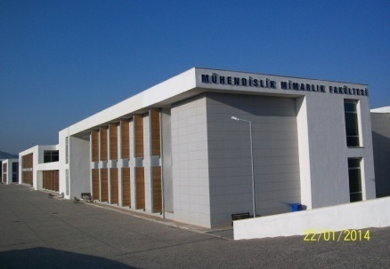
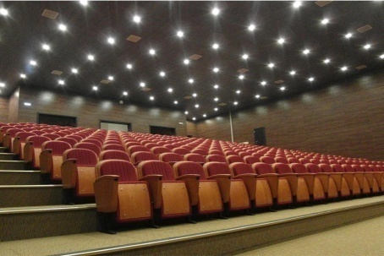

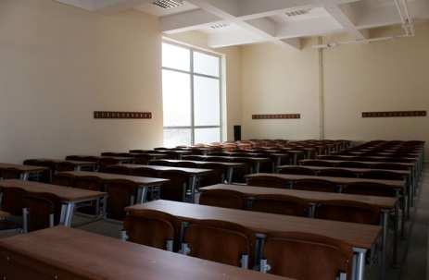

Fen Edebiyat Fakültesi Yapım İşi:
Fakültemiz 2 bloktan oluşmakta olup 14.250 m² kapalı alana sahiptir. Bünyesinde 24 adet derslik, 22 adet laboratuar, 2 adet konferans salonu ve 41 adet öğretim elemanı odası ve ofis bulundurmaktadır. Fakültemiz 12.262.625,32TL + KDV bedel ile tamamlanmıştır. 2014 yılında eğitim öğretim faaliyeti başlamıştır.

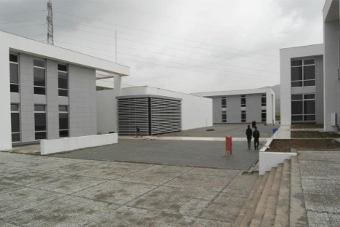

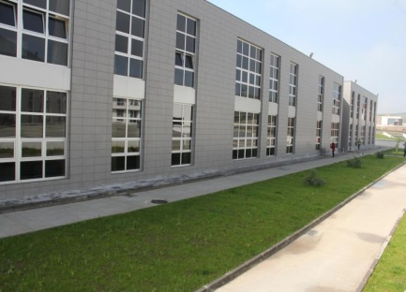

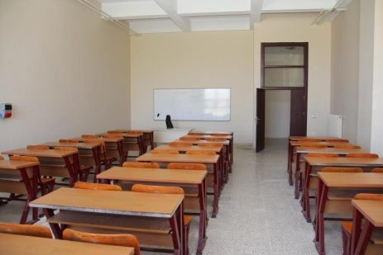

Eğitim Fakültesi Yapım İşi

Fakültemiz 2 blokta oluşmakta olup11.325 m² kapalı alana sahiptir. Bünyesinde 23 sınıf 7 laboratuar 1 konferans salonu 4 tane toplantı salonu ile40 adet öğretim elemanı odası ve ofis bulunmaktadır. Fakültemiz 9.696.588,75 TL+KDV bedel ile tamamlanmıştır. 2015 yılında eğitim öğretim faaliyeti başlamıştır.
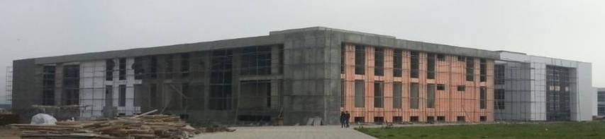

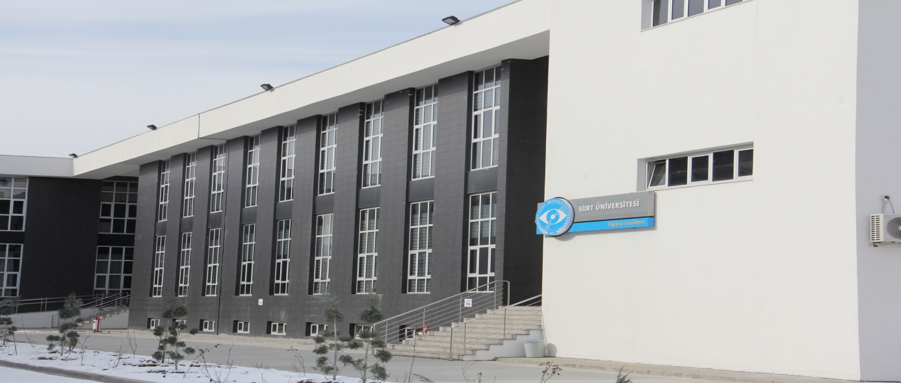

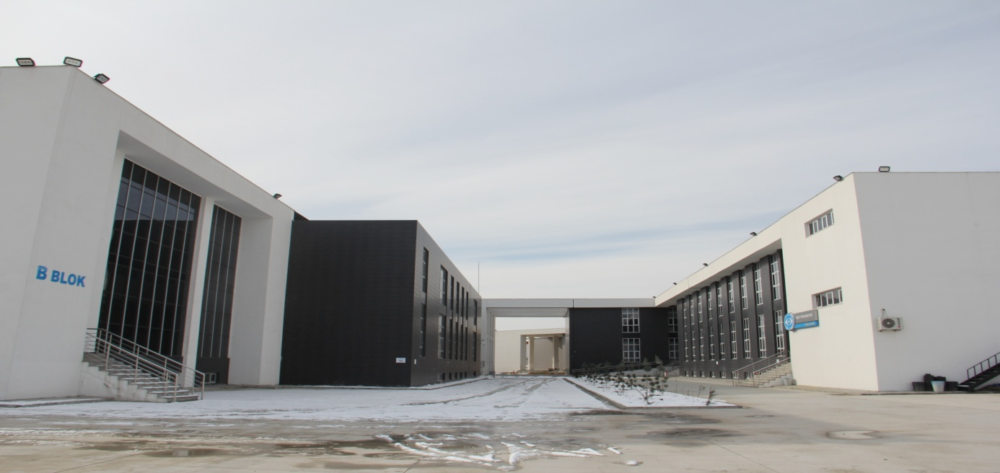
Merkezi Kafeterya Binası, Rektörlük Binası ve Çevre Düzenleme Çalışmaları Yapım İşi:
Üniversitemiz Kezer Yerleşkesinde,iki bloktan oluşanRektörlük Binası 10.400 m² kapalı alana sahip ve Merkezi Kafeterya Binası 12.250 m²kapalı alana sahiptir. Rektörlük Binası bünyesinde 124 ofis, 2 toplatı odası 1 sığınak ve 37 tane depo bulunmaktadır. 19.498.327,84
Bedel ile tamamlanıp 2015 yılında faaliyete geçmiştir.
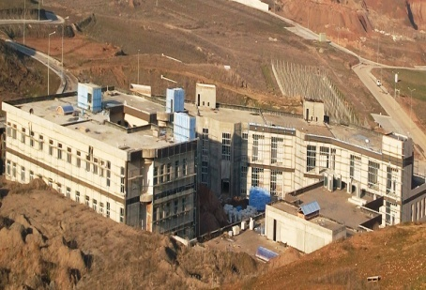
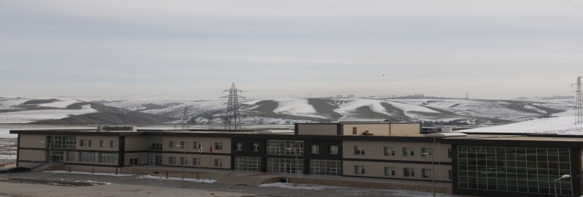
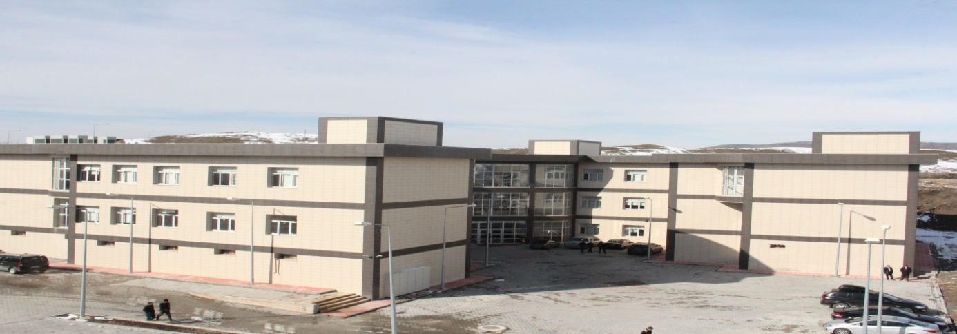
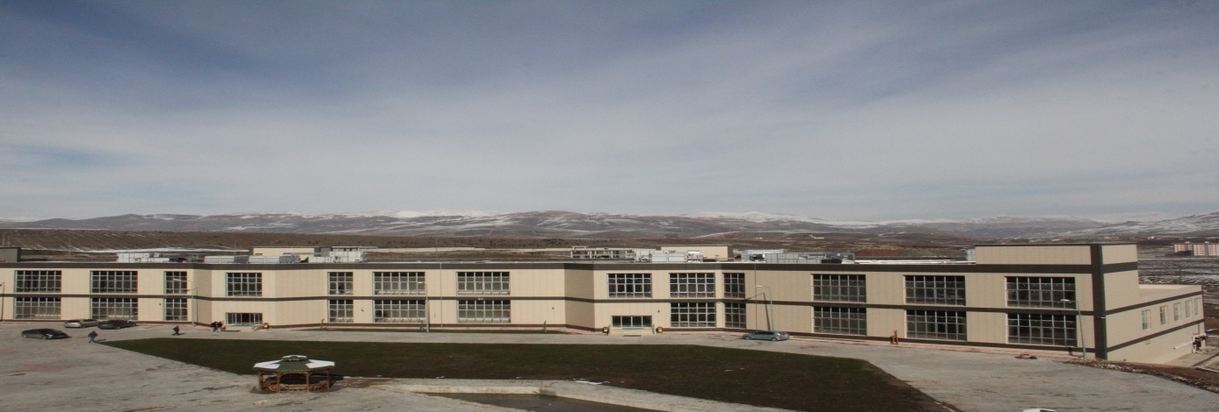

KAMPUS ALT YAPISI:

Yeni Kampus Alanı Çevre İhata Duvarı Ve Koruma Çiti Yapılması:
Satın alınan şahıs arazileri ile üniversitemize tahsis edilen arazilerin bütünlüğünü sağlamak için kampus sınırına 10.500 mt’lik betonarme duvar ile tel kafes yapılmıştır. Bu imalatın 1800 metrelik kısmı betonarme duvar, geri kalan kısmı ise betonarme direkli tel kafes şeklindedir. Projemiz 869.796,07 TL + KDV bedel ile tamamlanmıştır.

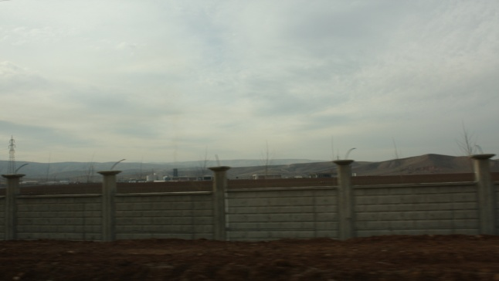

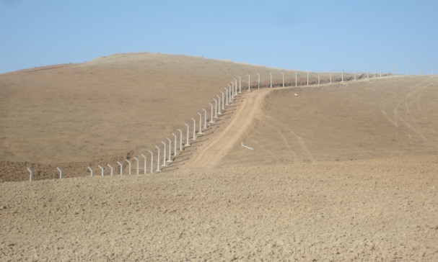

Kezer Yerleşkesi Kampus yolları Asfalt, Kaldırım, Hendek ve İstinat Duvarları Yapım İşi:
Bu proje kapsamında Üniversitemizce ana güzergâh olarak belirlenen yolların asfalt, kaldırım, hendek ve istinat duvarları çalışmaları yapılmış olup, geçici kabulü yapılmıştır. Proje 2.601.315,86 TL + KDV bedel ile tamamlanmıştır.

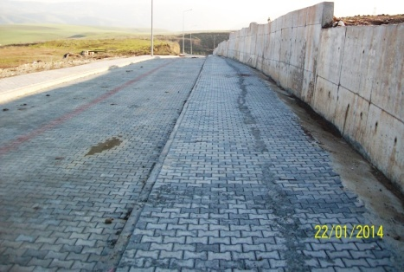

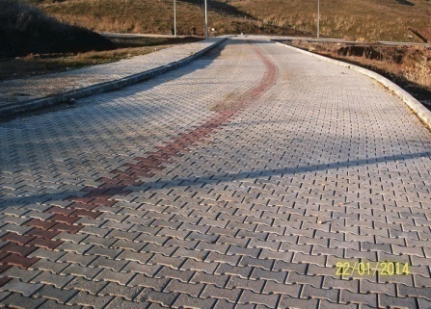

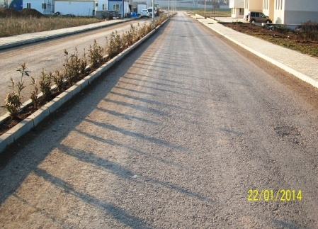

LOJMAN VE SOSYAL TESİSLER

Lojman İnşaatı Yapım İşi:
Lojmanımız 11 adet 3+1, 11 adet 2+1 ve 12 adet stüdyo daireden oluşmaktadır. Lojmanın üst katında 1 adet 2+1 ile 1 adet 3+1 daireden rektörlük konutu ve bu konutun üstünde teras kat oluşturulmuştur. Ayrıca bodrum katında 2 adet 2+1 daire oluşturulmuştur. Projemiz 1.917.880,14 TL + KDV bedel ile tamamlanmıştır.
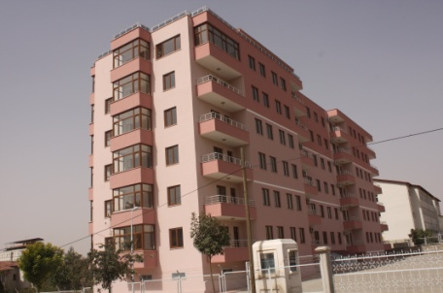
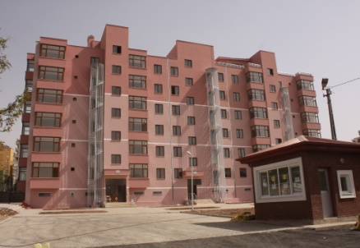
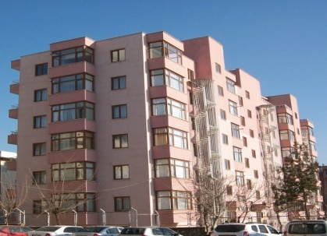

Kezer Yerleşkesi Lojman İnşaatı ve Rektörlük Konutu Yapım İşi:
Bu proje kapsamında 100 lojman, Rektörlük Konutu ve Isı merkezi ile altyapı ve çevre düzenleme çalışmaları yapılmıştır.11.280.637,38 TL + KDV ile tamamlanmıştır.

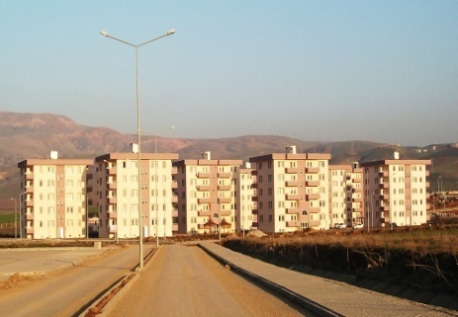

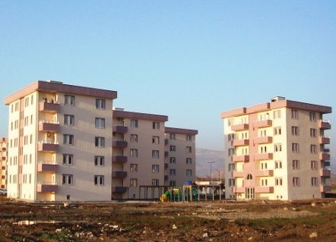

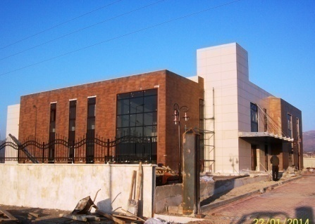

Sosyal Tesis İnşaatı Yapım İşi:
Bu proje de 2010 yılında 2.088.000,00 TL sözleşmeye bağlanmış ancak, yüklenici yükümlülüklerini yerine getirmediğinden sözleşmesi feshedilerek iş 2012 yılında yeniden ihale edilmiştir. Işin yeni sözleşme bedeli 2.009.000,00 TL dir. Bu proje kapsamında 39 normal oda 2 suit oda olmak üzere toplam 41 oda, 1 yemekhane ve 1 kafeteryadan müteşekkildir.

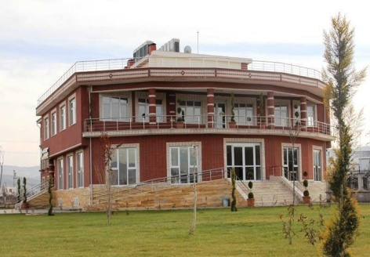
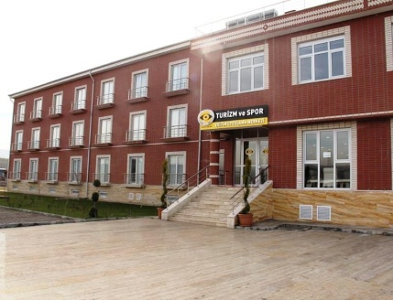
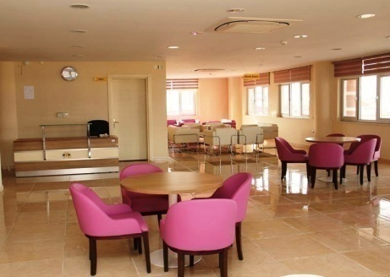

AÇIK ve KAPALI SPOR TESİSLERİ:

Sentetik Çim Yüzeyli Futbol Sahası Soyunma Odaları ve Portatif Tribün Yapılması Yapım İşi:
Futbol sahası FIFA standartlarına uygun olup 1000 seyirci kapasitelidir ve 4 adet soyunma odasına sahiptir.Projemiz 2.401.136,66 TL + KDV bedel ile tamamlanmıştır.

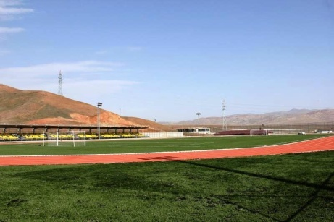

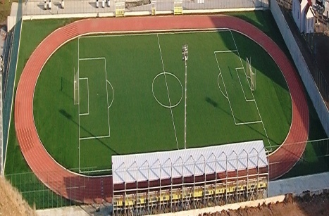

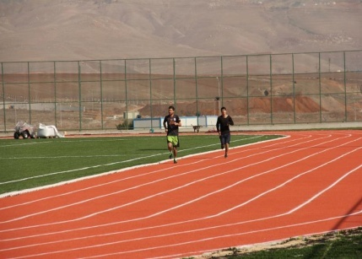

1000 Seyirci Kapasiteli Kapalı Spor Salonu İnşaatı Yapım İşi:
Bu proje 2010 yılında 2.138.000,00 TL sözleşmeye bağlanmış ancak, yüklenici yükümlülüklerini yerine getirmediğinden sözleşmesi feshedilerek iş 2012 yılında yeniden ihale edilmiştir. İşin yeni sözleşme bedeli 1.820.000,00 TL’ dir. Salonumuz 3320 m² kapalı alana sahiptir.

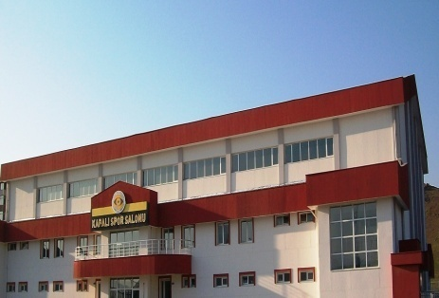
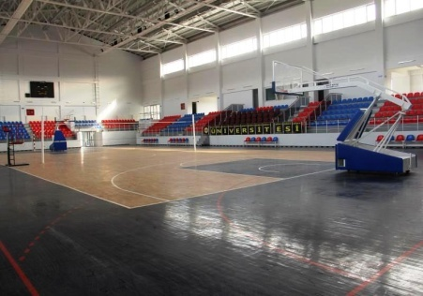
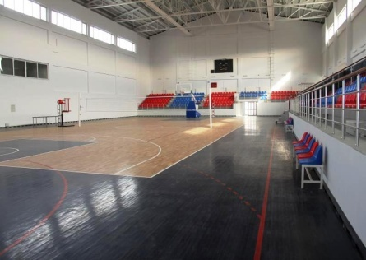

Kezer Yerleşkesi Kapalı Halı Saha, Soyunma Odası ve Açık Spor Tesisleri Yapım İşi:
Bu proje kapsamında Üniversitemiz Kezer Yerleşkesine 1 adet kapalı halı saha, 2 adet açık basketbol – voleybol sahası 2 adet açık tenis kortu ve soyunma odaları yapılmış olup yüklenicinin vefatından dolayı kalan çevre düzenleme işleri yeni bir ihale ile farklı bir yüklenici tarafından üstlenilerek tamamlanmıştır.

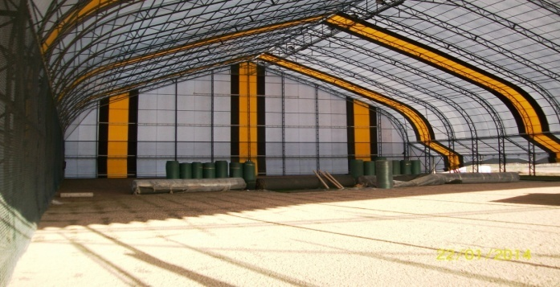

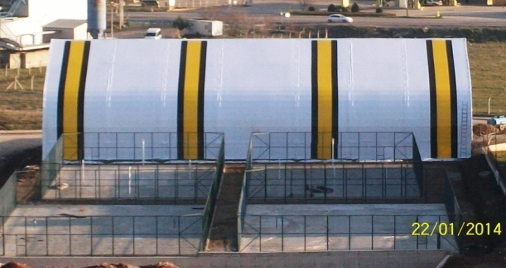

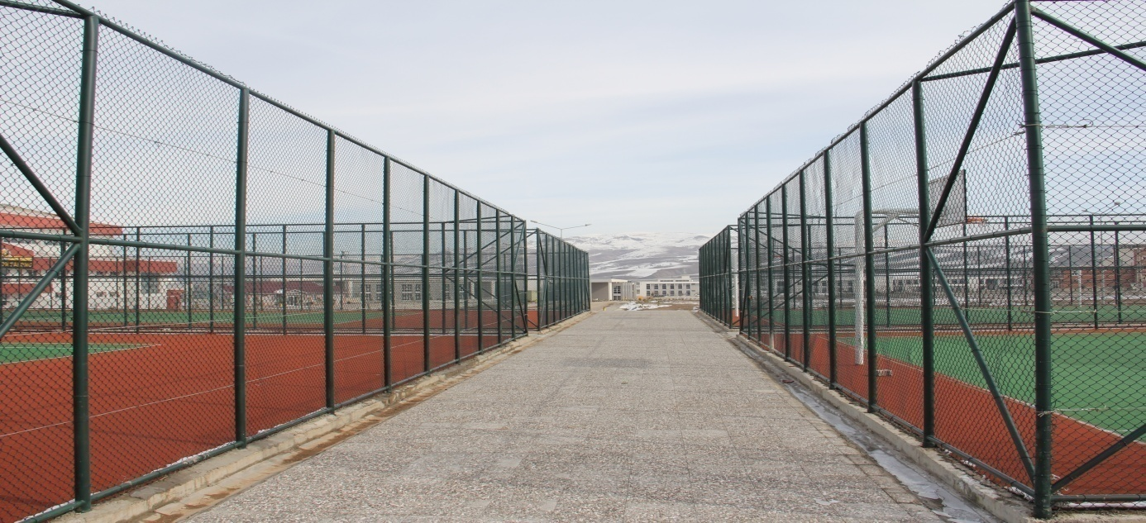

Merkezi Araştırma Laboratuarı:
Laboratuar binamız 2.000 m² kapalı alana sahip olup, bünyesinde 14 adet laboratuar barındırmaktadır. Projemiz 1.702.136,64 TL + KDV bedel ile tamamlanmıştır.

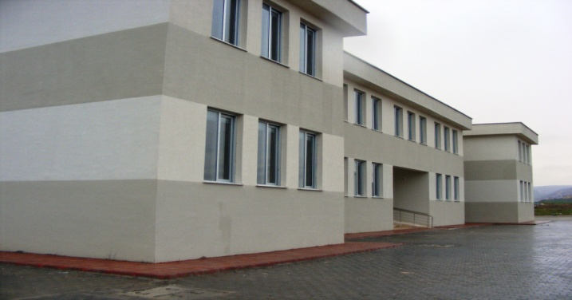

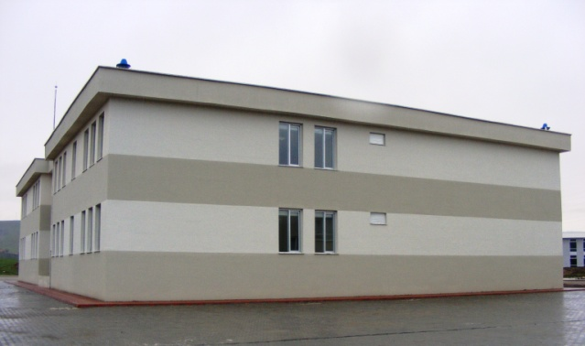

Kezer Yerleşkesi Sağlık Merkezi İnşaatı ve Çevre Düzenleme İşleri Yapım İşi:
Bu proje kapsamında Üniversitemiz Kezer Yerleşkesi Sağlık Merkezi İnşaatı ve Çevre Düzenleme Yapım İşi 1.000 m² kapalı alana sahiptir. 6 adet sağlık odası ve 13 adet ofis yer almaktadır. 1.928.111,98 TL+KDV bedel ile tamamlanmıştır.

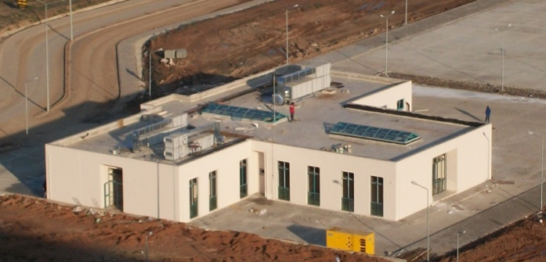

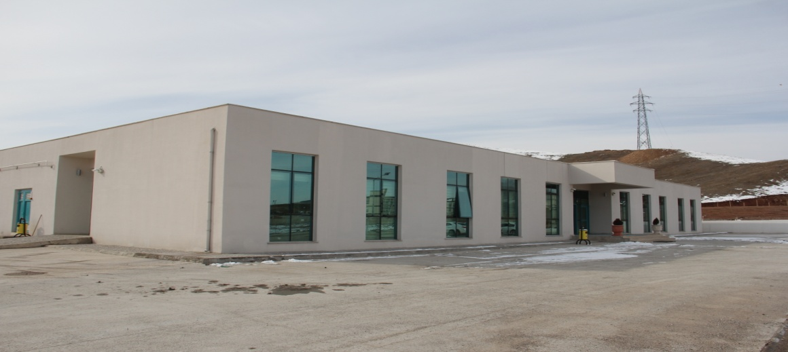

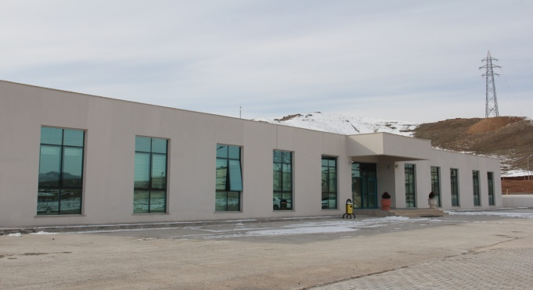

Siirt Üniversitesi Kezer Yerleşkesi Veteriner Fakültesi Araştırma ve Uygulama Çiftlik İnşaatı Ahır Yapım İşi:

Siirt Üniversitesi Veteriner Fakültesi Araştırma ve Uygulama Çiftlik İnşaatı Ahır Yapım İşi Üniversitemizin Veteriner Fakültesinin, hayvanları araştırması ve geliştirmesi için Kezer Yerleşkesinde 493.050,98 TL + KDV

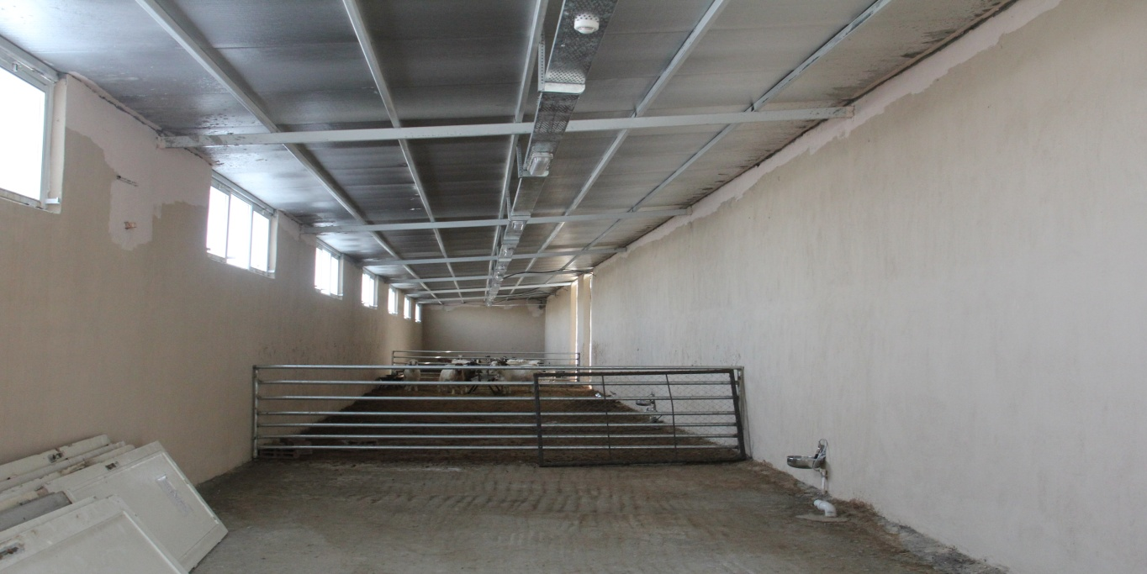

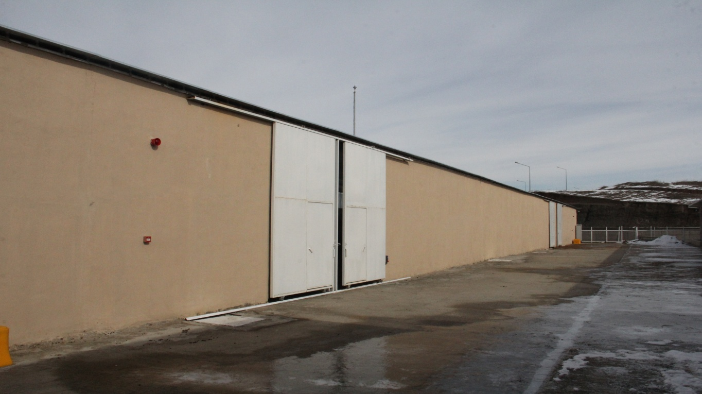

Siirt Üniversitesi Kezer Yerleşkesi Isı Merkezleri, Kazan Daireleri ve Lojman Binaları Doğalgaz Dönüşüm İşi

Üniversitemiz Kezer Yerleşkesinde yer alan Lojman Binalarında bulunan kazanlar ve Mimarlık Mühendislik Fakültesi Is Merkezinde bulunan kazanın bağlantıları yapılmış ve Lojman Binalarının doğalgaz tesisatı çekilmiştir. Doğalgaz dönüşüm işi 617.712,47 TL + KDV bedel ile yapılmıştır.

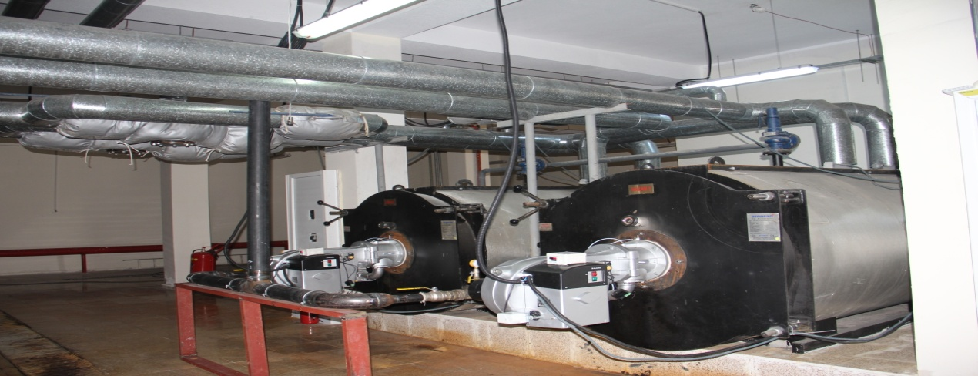

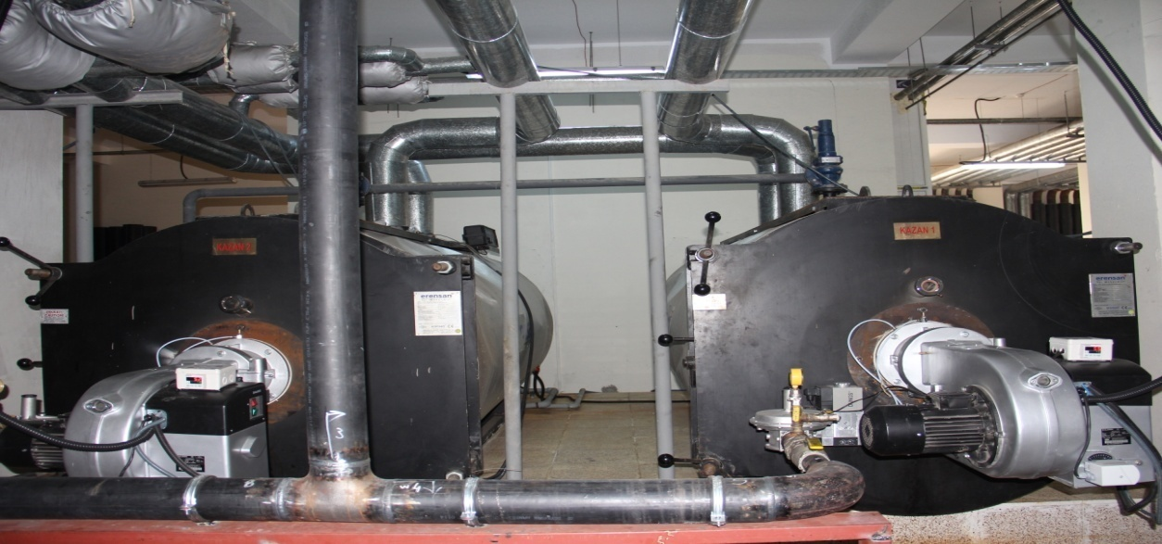

Siirt Üniversitesi Eruh Meslek Yüksekokulu Kalorifer Kazanı Yenileme İşleri

Üniversitemiz Eruh Meslek Yüksek Okulunun kazan dairesinde bulunan 2 adet sıvı yakıtlı kalorifer kazanının 1 adet katı yakıtlı yeni kazan ile değişimi gerçekleşmiştir. Bu yenileme işi 40.000,00 TL+KDV bedelile yaptırılmıştır.

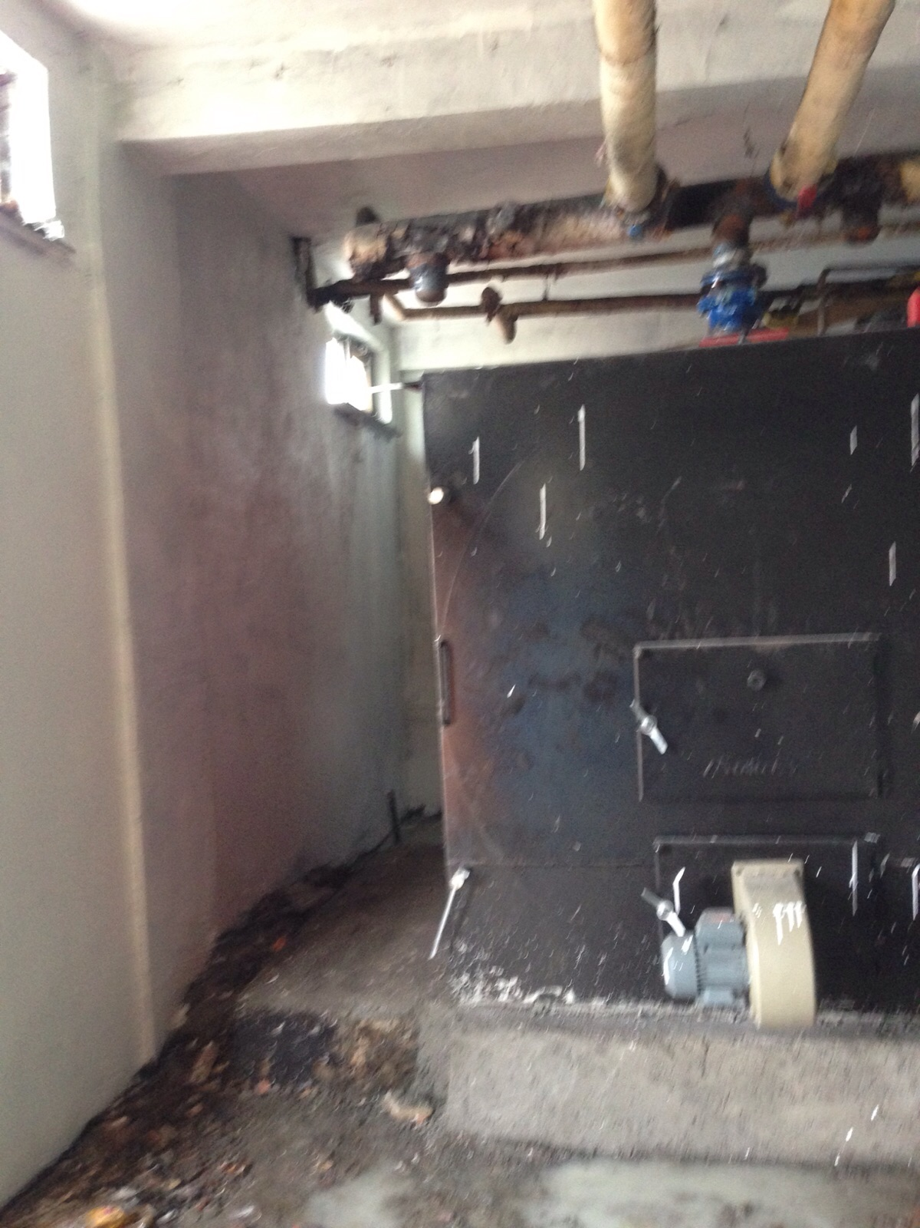

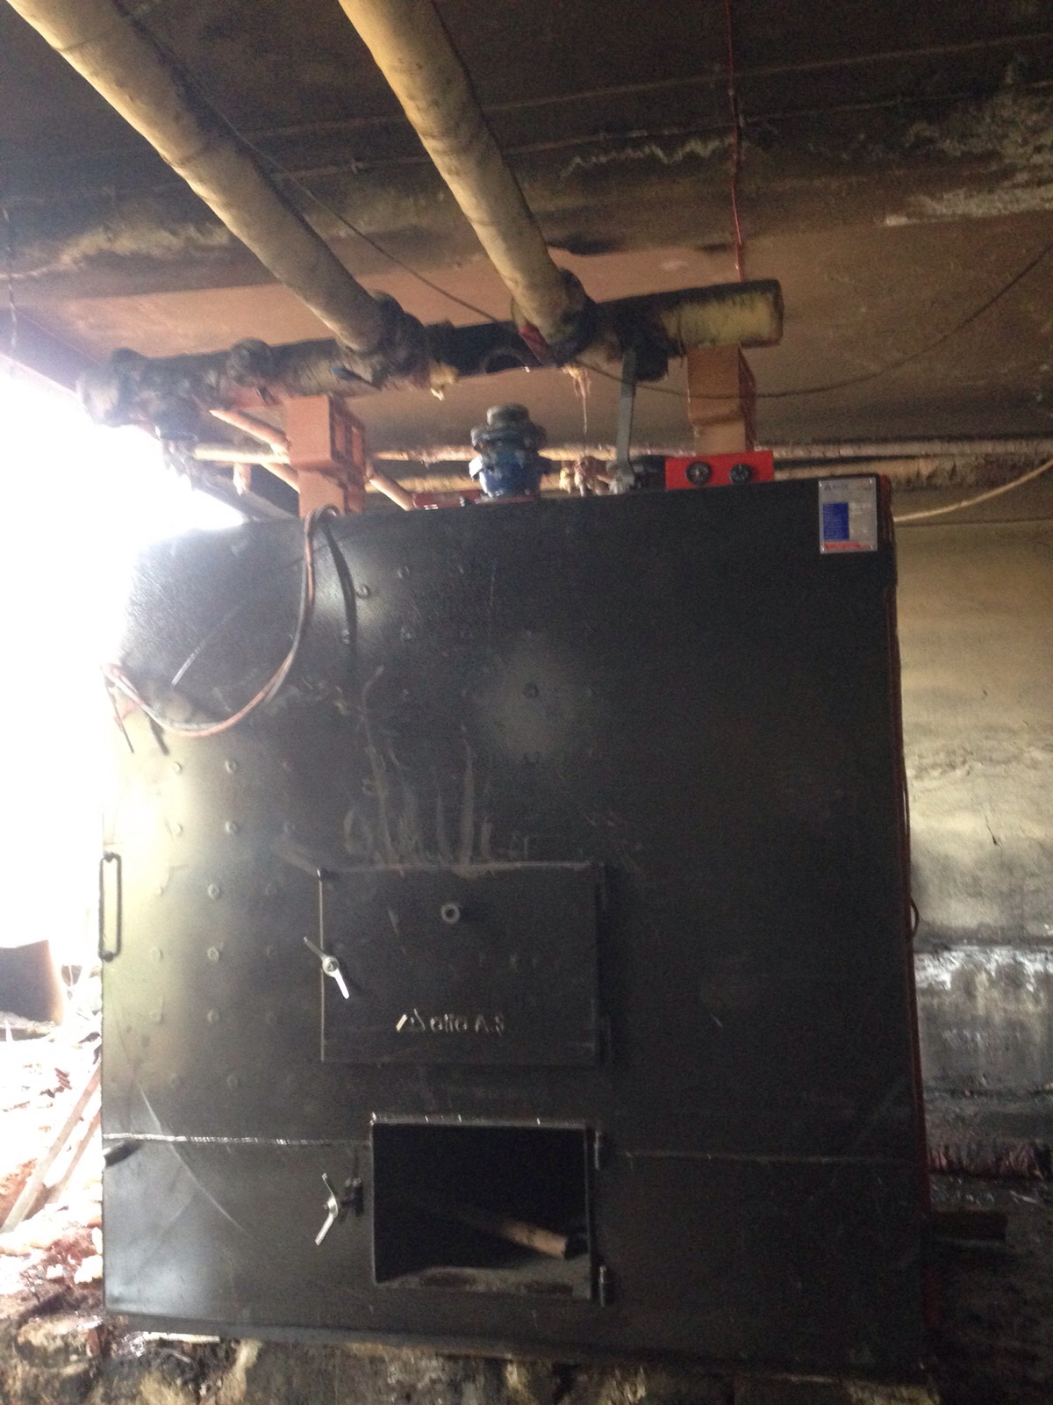

Siirt Üniversitesi Kezer Yerleşkesi İhata Duvarı, Korkuluk İşleri, Trafo, Aydınlatma, Fiberoptik ve Kanalizasyon Hattı Yapılması İşi
Üniversitemiz Kezer Yerleşkesinde 2010 yılında yapılan ihata duvarının üzerine parmaklıklar ve üzerine çit yapılması, ışıklandırma yapılması, 2000 m fiberoptik altyapısının yapılması ve fiberoptik kablo çekilmesi ve 1 adet trafo yapılmıştır. Bu yapım işi 546.776,28 TL + KDV bedel ile yaptırılmıştır.

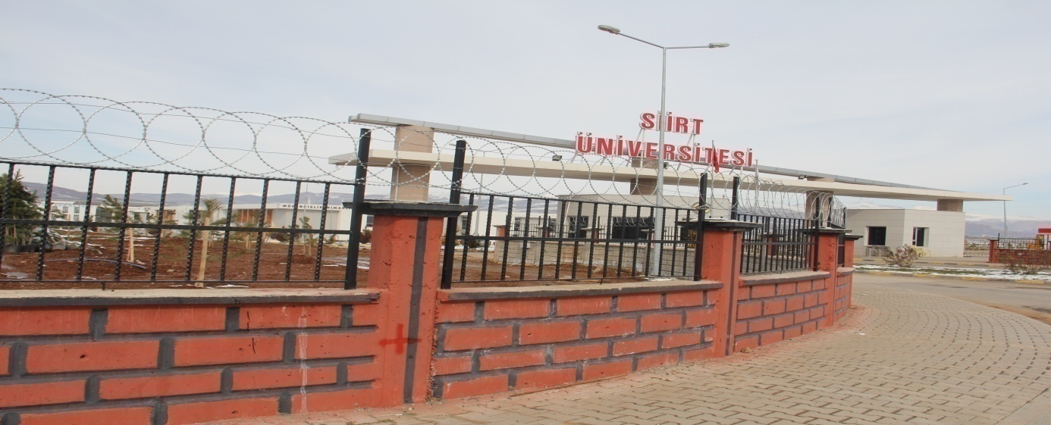

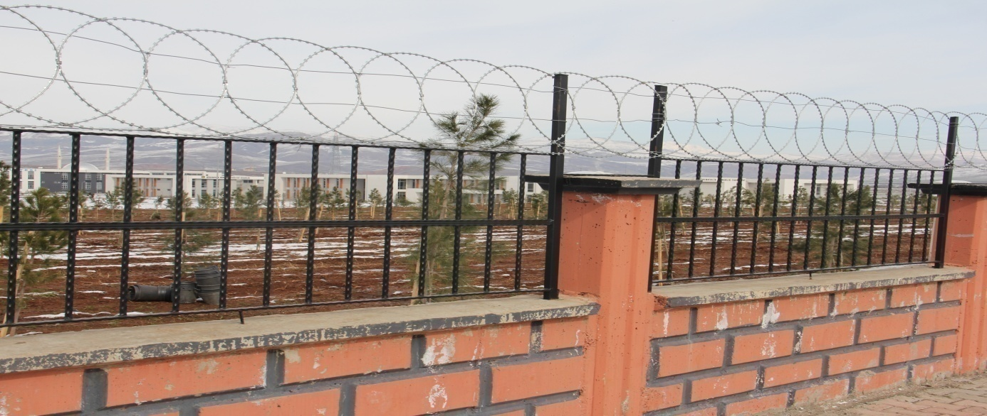

Siirt Üniversitesi Kezer Yerleşkesi Lojman Güvenlik Kulübesi Yapım İşi
Üniversitemiz Kezer Yerleşkesinde bulunan Rektörlük Konutu lojman daireleri girişine ihtiyaç duyulan güvenlik önlemleri için 8 m²’lik kapalı alana sahip yapım işi 39.559,85 TL + KDV bedel ile yaptırılmıştır

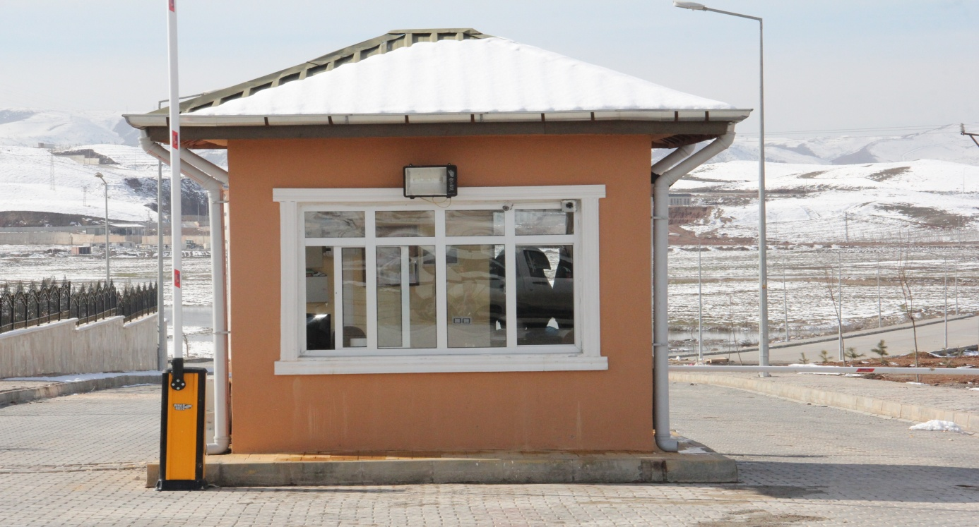

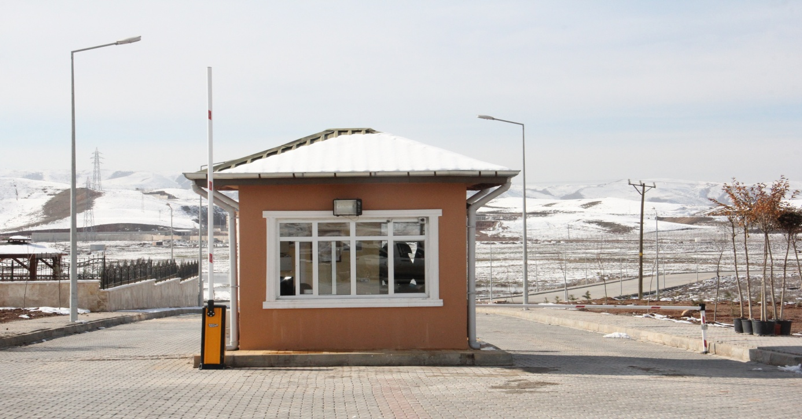

Siirt Üniversitesi Kezer Yerleşkesi Halı Saha Soyunma Odası ve Açık Spor Tesisleri İkmal İnşaatı Yapım İşi

Bu proje de 2014 yılında 1.180.000,00 TL + KDV sözleşmeye bağlanmış ancak, yüklenici vefat ettiğinden dolayı sözleşmesi feshedilerek iş 2015 yılında yeniden ihale edilmiştir. Işin yeni sözleşme bedeli 129.000,00 TL + KDV dir. Bu proje kapsamında 1 adet kapalı halı saha, 2 adet tenis kordu ve 2 adet basketbol sahasının çevre düzenleme işleri yapılmıştır.

Siirt Üniversitesi Kezer Yerleşkesi Rektör Konutu Çevre Düzenleme ve Peyzaj İşleri
Üniversitemiz Kezer Yerleşkesinde yapılan Rektörlük Konutunun peyzaj düzenleme işleri 165.000,00 TL + KDV bedel ile yaptırılmıştır.

Siirt Üniversitesi Veteriner Fakültesi Bakım Onarım İşi
Bu projemiz 2015 yılında 52.900,00 TL + KDV ile sözleşmeye bağlanmıştır. Üniversitemiz Merkez Kampusta yer alan Veteriner Fakültesi Binasının giriş katında bulunan pvc bölmelerin sökülerek duvar ile örülmesi ve bakım onarımı yapılmıştır.

YAPIMI DEVAM EDEN PROJELERİMİZ

Siirt Üniversitesi Merkezi Kütüphane Binası ve Çevre Düzenleme Çalışmaları Yapım İşi:
Bu proje kapsamında Üniversitemiz Kezer Yerleşkesine kütüphane binası yapılacak olup, söz konusu bina 5.560m² kapalı alana sahiptir. Bünyesinde 4 adet okuma salonu, 12 adet grup çalışma odası ve 18 adet bireysel çalışma odası bulunmaktadır.

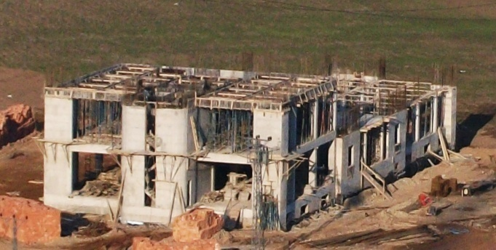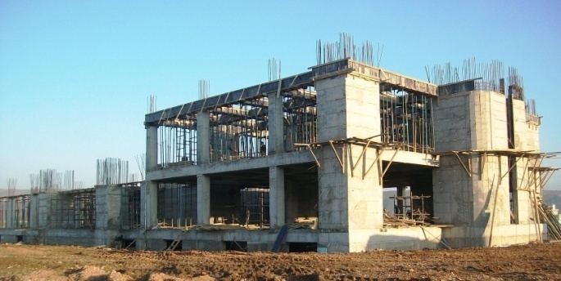

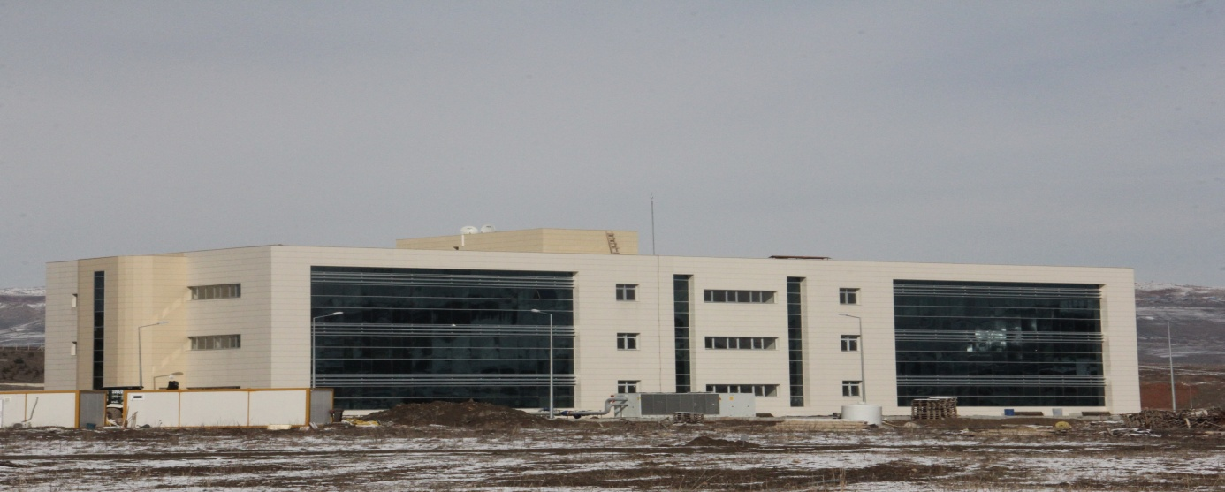

Siirt Üniversitesi Ziraat Fakültesi ve Çevre Düzenleme Çalışmaları Yapım İşi
Bu proje kapsamında Üniversitemiz Kezer Yerleşkesine Ziraat Fakültesi binası yapılacak olup, söz konusu bina 13.000 m² kapalı alana sahip olacaktır. %12 si tamamlanmıştır.

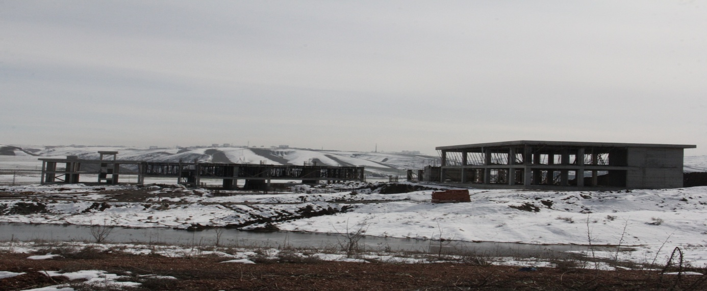

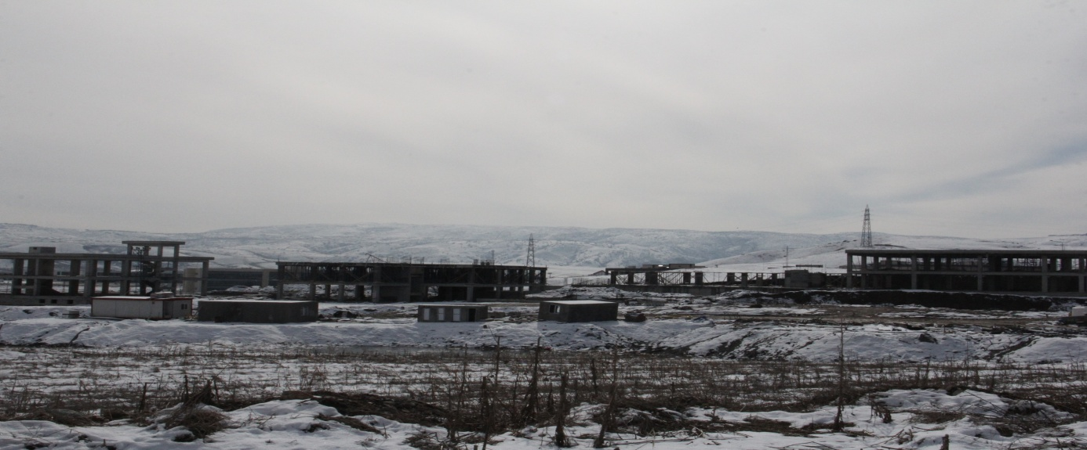

Siirt Üniversitesi İlahiyat Fakültesi ve Çevre Düzenleme Çalışmaları Yapım İşi

Bu proje kapsamında Üniversitemiz Kezer Yerleşkesine Ziraat Fakültesi binası yapılacak olup, söz konusu bina 13.000 m² kapalı alana sahip olacaktır. Yapım İşinin 2015yılın da % 14’ü tamamlanmıştır.

V- KURUMSAL KABİLİYET ve KAPASİTENİN DEĞERLENDİRİLMESİ
- Üstünlükler
      - Yetki, görev ve sorumluluklarının kanun ile belirlenmiş olması
      - Geçerli organizasyon yapısı olması
      - Personel bilgilerinin sürekli kayıt altında olması
      - Kaynaklarını verimli ve maksimumum kullanan bir birim olması
      - Sınırlı sayıdaki elemanının gayretli çalışmaları ile ortaya çıkartılan projeler başarımızın göstergesi durumundadır.

B- Zayıflıklar
- Personel motivasyonunun tam olmaması
- Bakım ve işletmeye yönelik personel yapısının yetersiz olması
- Yapım, bakım, onarım imkânlarının tam sağlanamaması
- Teknik Personel yetersizliği,
- Yerleşkelerin birbirine göre uzak mesafelerde oluşu,
- Birimler arasındaki iletişimsizlik,
- Bakım ve onarım taleplerinin belirlenen tarihler arasında birimler tarafından bildirilmemesi.
- Fiziksel Mekan yetersizliği,
- Çalışan personelin ödüllendirilmemesi
- Üniversite çalışanlarının ücret yetersizliği
- Teknik ve kalifiye personelin önemli ölçüde yetersizliği
- Teknolojik ekipmanların yetersizliği
- Personelin yetersiz oluşundan grup çalışması yapılamıyor olması
- İş yoğunluğundan personelin fuar ve teknik gezilere katılamaması

C-Değerlendirme
Başkanlığımızın orta ve uzun vadede hedeflerine ulaşabilmesi için, personel sayımızın arttırılması, örgüt yapımızın tekrar incelenmesi ve organizasyon şemamızın yeniden değerlendirilmesi gerekebilir.
Başkanlığımız, teknolojiyi takip edebilme ve bu teknolojiyi kullanabilme açısından oldukça başarılıdır.
Nitekim geçmiş yıllarda bilgisayar, yazıcı, vs. donanım eksikliklerinden kaynaklanan zaman kaybı, malzeme israfı gibi konular şuanda minimuma indirilmiştir.
Yapı İşleri ve Teknik Daire Başkanlığı olarak görev ve sorumluluklarımızı yerine getirmekteyiz. Çevre düzenlemelerinden bakım onarımlara, içme suyundan enerji merkezlerine, santrallerden trafolara, kazan dairelerinden elektrik işlerine kadar birçok konuda faaliyetleri kesintisiz aksatmadan devam ettirebilmek için var gücümüzle çalışmalarımızı sürdürmekteyiz.

VI- ÖNERİ VE TEDBİRLER
Üniversitemizin ve Daire Başkanlığımızın gelişim hızı düşünülürse personel sayısının arttırılması ve fiziki çalışma koşullarının iyileştirilmesi sağlanmalıdır. Personel sıkıntısının giderilmesi durumunda Daire Başkanlığımızın veriminin maksimuma yaklaşması sağlanabilecektir.
Mesai dışında personelin çalışmak zorunda kalması halinde, bunu özendirecek uygulamaların geliştirilmesi gerekmektedir.

İÇ KONTROL GÜVENCE BEYANI

Harcama yetkilisi olarak yetkim dâhilinde;
Bu raporda yer alan bilgilerin güvenilir, tam ve doğru olduğunu beyan ederim.
Bu raporda açıklanan faaliyetler için idare bütçesinden harcama birimimize tahsis edilmiş kaynakların etkili, ekonomik ve verimli bir şekilde kullanıldığını, görev ve yetki alanım çerçevesinde iç kontrol sisteminin idari ve mali kararlar ile bunlara ilişkin işlemlerin yasallık ve düzenliliği hususunda yeterli güvenceyi sağladığını ve harcama birimimizde süreç kontrolünün etkin olarak uygulandığını bildiririm.
Bu güvence, harcama yetkilisi olarak sahip olduğum bilgi ve değerlendirmeler, iç kontroller, iç denetçi raporları ile Sayıştay raporları gibi bilgim dâhilindeki hususlara dayanmaktadır.
Burada raporlanmayan, idarenin menfaatlerine zarar veren herhangi bir husus hakkında bilgim olmadığını beyan ederim. (…/01/2016)

Abdurrahman DATLI
Yapı İşleri ve Teknik Daire Başkanı

